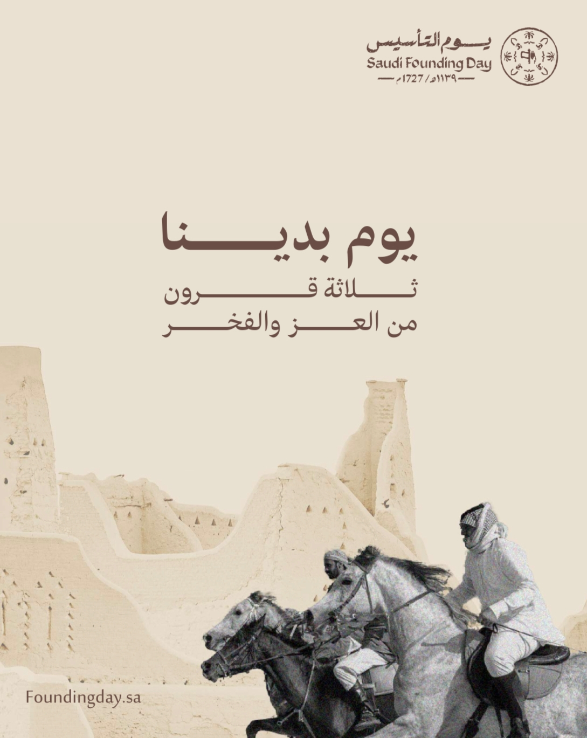

**اليــوم: الأحــد**

**التــاريخ :21/ 7/1444هــ**

**إذاعــة:**

**جماعة النشاط الثقافي**

**إذاعة عن يوم التأسيس**

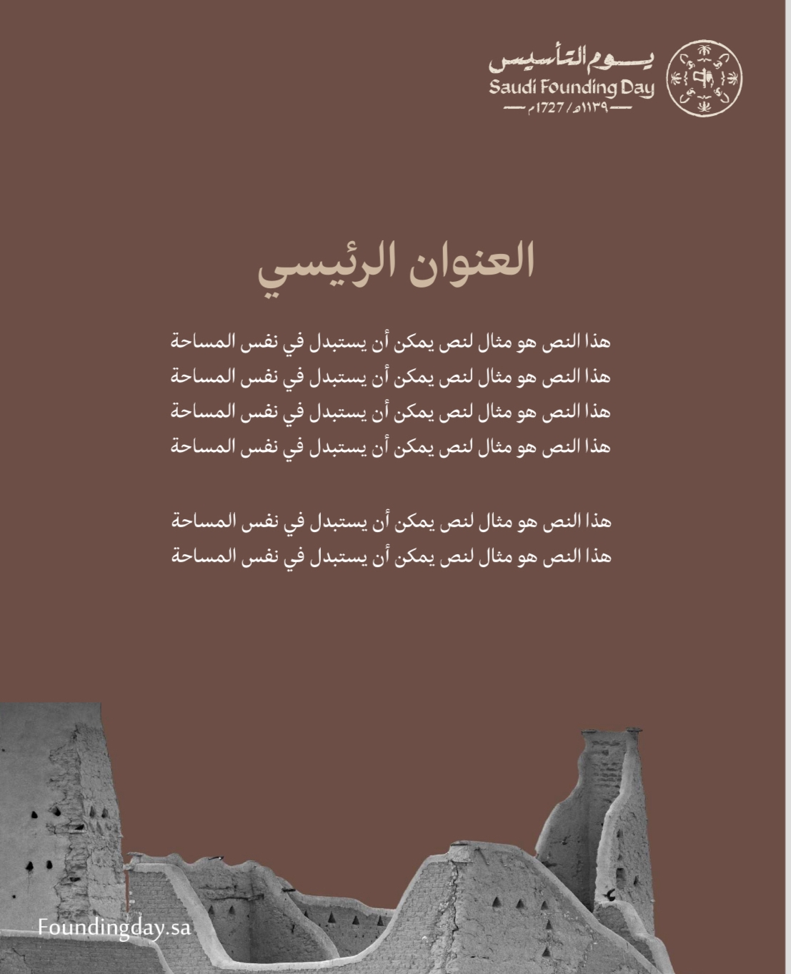

**سعد الله صباحكم وجعل يومكم مشرق مليء بالخير والسعادة والفرحة، ورزقكم فيه بأطيب الأعمال وأصلحها، وفي البداية أود أن أرحب بكم جميعاً سيادة مدير المدرسة ، الأساتذة والمُعلمين الأفاضل، وزملائي الطلاب .**

**أما بعد يسعدني أن أقدم إليكم برنامجنا الإذاعي لهذا اليوم: الاحد الموافق21/7/ 1444هــ**

**صدر الأمر الملكي الكريم من خادم الحرمين الشريفين الملك سلمان بن عبدالعزيز آل سعود بأن يكون يوم 22 فبراير يوماً للتأسيس وهو اليوم الذي يرمز إلى العمق التاريخي والحضاري والثقافي للمملكة العربية السعودية عندما أسس الإمام محمد بن سعود الدولة السعودية الأولى عام 1139هـ / 1727م وستكون إذاعتنا لهذا اليوم عن يوم التأسيس بعنوان (يوم بدينا ).**

**فقرة القرآن الكريم:**

**وخير ما نستهل به برنامجنا هو القرآن الكريم وآيات من الذكر الحكيم يتلوها علينا الطالب: ..................................**

### فقرة الحديث الشريف:

**والآن مع فقرة الحديث الشريف وكلمات عظيمة من السنة النبوية الشريفة يلقيها علينا الطالب: ........................**

### فقرة كلمة الصباح:

**والآن مع فقرة كلمة الصباح واليوم ستكون احتفالاً بيوم التأسيس للمملكة العربية السعودية بعنوان ( يوم بدينا )**

**مع الطالب:** ................................

### فقرة الشعر عن يوم التأسيس السعودي:

### كثيراً ما تغنى الشعراء بحب أوطانهم، الذين تمكنوا من التعبير عما يجول بخاطرهم، ووصف وطنهم، ونترككم الآن مع الطالب: ................................

### فقرة هل تعلم :

### أما الآن مع فقرتنا الممتعة التي ننال منها الكثير من المعلومات، والتي نعرض من خلالها المعلومات الهامة، والتي يجب أن نعلمها في تاريخ بلادنا المملكة، وذلك مع الطالب: .................................

### فقرة الدعاء

**ولان مع فقرة الدعاء مع الطالب: ................................**

### ختام الإذاعة المدرسية:

### وصلنا سريعاً إلى نهاية برنامجنا الإذاعي لهذا اليوم، ولا يسعني إلا أن أشكركم على حسن المتابعة،

### قدم إليكم البرنامج الإذاعي الطالب: .................. من جماعة النشاط الثقافي تحت إشراف

### المعلم: ...................... وغداْ يتجدد اللقاء مع جماعة ( ) والان نترككم في أمان الله ورعايته ،

### والسلام عليكم ورحمة الله وبركاته



**فقرة القرآن الكريم:**

قال الله تعالى (وَإِذْ بَوَّأْنَا لِإِبْرَاهِيمَ مَكَانَ الْبَيْتِ أَن لَّا تُشْرِكْ بِي شَيْئًا وَطَهِّرْ بَيْتِيَ لِلطَّائِفِينَ وَالْقَائِمِينَ وَالرُّكَّعِ السُّجُودِ * وَأَذِّن فِي النَّاسِ بِالْحَجِّ يَأْتُوكَ رِجَالًا وَعَلَىٰ كُلِّ ضَامِرٍ يَأْتِينَ مِن كُلِّ فَجٍّ عَمِيقٍ * لِّيَشْهَدُوا مَنَافِعَ لَهُمْ وَيَذْكُرُوا اسْمَ اللَّهِ فِي أَيَّامٍ مَّعْلُومَاتٍ عَلَىٰ مَا رَزَقَهُم مِّن بَهِيمَةِ الْأَنْعَامِ ۖ فَكُلُوا مِنْهَا وَأَطْعِمُوا الْبَائِسَ الْفَقِيرَ * ثُمَّ لْيَقْضُوا تَفَثَهُمْ وَلْيُوفُوا نُذُورَهُمْ وَلْيَطَّوَّفُوا بِالْبَيْتِ الْعَتِيقِ)

### فقرة الحديث الشريف:

### روي عن عبد الله بن عباس رضي الله عنهما أن رسول الله خاطب مكة قائلاً: (ما أطيبكِ من بلد وأحبَّكِ إليَّ! ولولا أن قومي أخرجوني منكِ ما سكنتُ غيركِ) وفي رواية أخرى: (والله إني أعلم أنك خير أرض الله وأحبها إلى الله، ولولا أن أهلك أخرجوني منك ما خرجتُ).

### فقرة كلمة الصباح:

### ها نحن اليوم نستذكر في هذا اليوم التضحيات التي انطلقت لقيام هذه الدولة العظيمة، التي يقودها حكام قدموا لنا الكثير، لأجل أن نحيا حياة كريمة، فيوم التأسيس السعودي جاء، لنسير على العهد وعلى نهج حكامنا الكرام، في تقديم تضحياتنا للوطن، والاعتزاز بالفخر عند سماع اسم السعودية، ففي هذا اليوم الذي حدده الملك سلمان بن عبد العزيز في الثاني والعشرين من شهر فبراير، فإننا نسعى لغرس حب الوطن وتقدير كافة الجهود المبذولة، والتي قام بها حكامنا لأجل أن نتواجد على هذه الأرض، فهو بمثابة يوم تاريخي عريق نستشعر من خلاله حب أوطاننا، والفخر لتاريخ المملكة السعودية، وتخليد للإنجازات التاريخية التي قدمها حكام الدولة السعودية، لما تحلوا به من صمود  واصراراً على جعل المملكة من الدول ذات القيمة التاريخية، التي يتخللها الفخر الكبير، لنتزود بالهوية الوطنية التي نفخر بها،

### فقرة الشعر عن يوم التأسيس السعودي:

**دعوني فقد هامَ الفؤادُ بحبِّهِ         ‍**

**وما منيتي إلا الحياةُ بقربهِ**

**فليسَ لهُ بينَ البلادِ مُشابهٌ  ‍**

**وكلُّ بني الإسلامِ تحدُو لِصوبهِ**

**ومعروفُه عمَّ البلادَ جميعها**

**‍   وطافَ نواحي الكونِ ماحٍ لكَربهِ**

**أيا وطني تفدي ترابَك أنفسٌ**

**‍      تجودُ بلا خوفِ المماتِ وخطبهِ**

**جمالٌ بهِ في السَّهلِ أو بجبالهِ**

**وسحرٌ لرمْلٍ لامعٍ فوقَ كُثبهِ**

**ووحَّدهُ عبدالعزيزِ بِجُهدِهِ**

**‍         وجُندٍ لهُ شقُّوا الطريقَ لدربهِ**

**شمالٌ غدا جزءً لبعضِ جنوبه ِ**

**‍  وآلفَ شرقاً قد تناءى وغربهِ**

**وأبناؤهُ ساروا بنهجِ أبيهِمُ**

**‍     فصانوه من أيدٍ تهاوتْ لحربهِ  
وصرْناَ نفوقُ الغيرَ فيه تقدماً**

**‍ وجزْنا بهِ الجوزاءَ في ظلِّ ركبهِ**

**بهِ قبلةُ الدنيا بمكةَ بوركتْ**

**وقدْ شعَّ نورُ الحقِّ من فوقِ تُربهِ**

### فقرة هل تعلم:

* هل تعلم أن يوم التأسيس يوم فخر واعتزاز لأهل المملكة العربية السعودية
* هل تعلم أن يوم التأسيس هو مناسبة وطنية نستذكر فيها تاريخ تأسيس الدولة السعودية
* سؤال هل تعلم أن يوم التأسيس يوافق يوم 22- 2- 2022 م من كل عام

### فقرة الدعاء

اللهم اجعل هذا البلد آمنًا مطمئنًا وسائر بلاد المسلمين، اللهم احفظ جنودنا ورجال أمننا بحفظك

وفي ختام هذا العمل أسال الله لي ولكم التوفيق